**Философские рассуждения о выборе будущей профессии.**

***Николайчик Светлана Николаевна***

***ГБОУ СОШ № 918***

***Номинация – «Профориентационная работа 5-9 классах»***

***Разработка классного часа.***

Содержание

1.Цели и задачи

2.Участники

3.Оценка результатов

4.Заключение

5. Список литературы

6. Мультимедийная презентация классного часа

**Цель: Обдумывание профессионального жизненного пути**

**Задачи:** - активизация процесса самопознания, осознание учащимися своих профессиональных намерений, интересов, склонностей, способностей;   
  
- активизация жизненной позиции учащихся, повышение чувства ответственности за себя и своё профессиональное будущее;

**Участники : 9 классы**

**Актуальность: Выбрать профессию** – дело сложное и важное, от которого во многом зависит будущая судьба.

Выбирая профессию, надо четко представлять, чего ты хочешь от нее. Надо ответить себе на вопросы: каким должно быть содержание профессии, чтобы мне было интересно работать? Какая заработная плата меня устроит? Какой образ жизни я хочу вести, сколько времени и сил могут отдать освоению профессии и еще многое, многое другое. Любой выбор профессии человеком должен быть осознанным и мотивированным.

В нашей стране 42% людей меняют профессию уже в течение первых двух лет после окончания профессионального училища, колледжа или ВУЗа, а в целом до 80% населения работают не по специальности, указанной в дипломе о профессиональном образовании

Ошибки при выборе профессии:

1. Мнение, что профессия выбирается раз и навсегда.
2. Выбор профессии из соображений престижности
3. Незнание и недооценка своих возможностей и способностей
4. Увлечение внешней или частной стороной профессии
5. Отождествление учебного предмета с профессией.

Но у тех, кто выбрал профессию не вполне продуманно, в дальнейшем часто возникают трудности: один не справляется с учебой, другой разочаровывается в специальности, третий сомневается в правильности выбора.

Проблема выбора профессии по-прежнему остается актуальной в практическом отношении, так как известно, что многие ученики выбирают будущую профессию случайно, и отношение к ней меняется уже в процессе обучения

Понятно, что если такое отношение становится уже в годы обучения в соответствующем заведении отрицательным, то ни о какой продуктивной и качественной работе в соответствии с избранной специальности не может быть и речи

В жизни каждого человека наступает момент, когда приходится решать, где продолжить образование или куда пойти работать, т.е. практически выбрать профессию, свой жизненный путь.

Каждому гражданину нашей страны предоставлено право на выбор профессии, рода занятий и работы.

Однако это право порой очень трудно реализовать – не хватает знаний о самих профессиях, тех требований, которые они предъявляют к личности работающего, и умений оценить собственные способности, выявить свои интересы и склонности

Почему проблема выбора профессии является одной из самых главных в жизни человека.

Ученые -социологи подсчитали, что примерно 40% молодежи из-за незнания правил выбора профессии, отсутствия опыта в профессиональной деятельности избирают профессию, не соответствующую их интересам, склонностям, способностям, внутренним убеждениям

Велик и экономический урон государства. Ежегодно оно теряет миллиарды рублей, так как более трети выпускников школ поступают учиться и работать по специальностям, не соответствующим их индивидуальным запросам и потребностям общества.

Социально-экономические преобразования в нашей стране предопределили появление рынка труда и конкуренции на нем.В нашем обществе профессий очень много, невообразимо много. Поэтому выбирать трудно. И той силой, с помощью которой можно одолеть эту трудность, является осведомленность, информированность.

Полезная информация о мире профессий, о правилах выбора профессии, о путях профессионального образования – вот что нужно каждому человеку при обдумывании своего профессионального пути

Обдумать – это, значит, поставить себе много вопросов и попытаться найти на них ответы. Именно в этом помогают встречи обучающихся, их родителей, педагогов и психологов

Сделать правильный выбор – ответственный шаг, особенно в настоящее время, когда получить профессиональное образование очень сложно. Проектированию подростком своих жизненных и профессиональных планов и возможных моделей достижения высокой квалификации способствовало школьное карьерное развитие.

Карьерное развитие позволяет выпускнику школы сформировать собственную аргументированную позицию в самоопределении в отношении будущей профессии

Какие профессии хотят приобрести наши выпускники ?

И кем хотят видеть родители своих детей ?

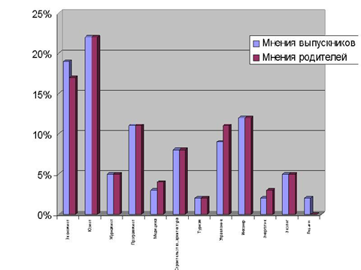

Вывод: рассогласованности нет, что можно считать несомненным плюсом в нашем карьерном росте

Мы должны правильно определиться в своих интересах, способностях, в ситуации на рынке труда. Как сделать правильный выбор? Какие профессии сегодня нужны обществу?

Новое время — новые профессии"

* Медиапленнер,
* криэйтор,
* бренд-менеджер,
* супервайзер,
* мерчендайзер,
* промоутер,
* менеджеры по рекламе
* имиджмейкер
* маркетолог
* арт-директор
* логистик

Как относятся к выбору родители? Как удается совмещать успешную учебу с активной жизненной позицией? Как родители оценивают способности учащихся к обучению? Не страшен ли огромный конкурс? Правда ли то, что родители готовы к обучению ребенка дальше и согласны с профессией, которую он выбрал? Многие старшеклассники думают, что при поступлении все решают деньги, а не знания.Какова роль личных способностей ?Каждый может научиться многим и разным делам. Но не всем сразу. Поэтому и приходится делать выбор. Каждая профессия предъявляет свои специфические требования. Но вместе с тем можно выделить ряд качеств, необходимых человеку для выполнения любого труда:

* добросовестность,
* прилежность,
* организованность,
* инициативность, умение переносить неудачи,
* выдержка,
* настойчивость,
* внимание

Интересы, склонности и способности человека тесно взаимосвязаны. Интерес возникает на основе познавательного влечения к деятельности и в процессе своего развития может перерасти в устойчивую личную потребность - склонность

Как правило, на занятия, к которым школьник склонен, он тратит больше времени, трудиться с желанием, стремиться добиться успехов и получить результат.

Главное при выборе профессии – это совет родителей ?

Главное – личный интерес вашего ребенка ?

Чтобы правильно выбрать будущее дело по душе и по плечу, нужно сознательно и самостоятельно встать на позицию равного уважения к разным видам труда. Это совсем не просто. Даже многие взрослые работающие люди могут иметь предвзятое, пристрастное и несправедливое мнение о «других» видах деятельности.

«Мы всегда начинаем больше уважать людей после того, как попробуем делать их работу»

А дела людей могут быть подчас неожиданно разнообразны: есть люди, которые лучшее время жизни отдают изучению клюквы и озабочены сохранением болот, другие видят смысл своего труда как раз в том, чтобы осушать, уничтожать болота. Нет «интересных» и «неинтересных» профессий.

Многие учащиеся выпускных классов находятся в постоянном поиске, не сидят на месте, интересуются новой информацией об учебных заведениях, узнают, где можно получить подготовку к выбранной профессии.

Сразу все не умеет делать никто. Нужно выбирать область приложения своих сил.

Заключение .

Сделать хороший выбор – значит выбрать профессию, которая, нужна людям, обществу, может быть доступной и посильной в будущем, может приносить удовлетворение, радость.

* юристы,
* химики-технологи,
* менеджеры туризма и сервиса,
* журналисты,
* стоматологи,
* строители и архитекторы,
* инженеры и экологи,
* автомеханики,
* педагоги и врачи—

«Нет профессий с большим будущим, но есть профессионалы с большим будущим».

Выбор профессии – это обдумывание профессионального жизненного пути. Конечно, при этом имеется в виду не весь этот путь, а его начало – профессиональный старт.

Оценка результатов .

Необходимо еще в седьмом-восьмом классе пройти тестирование и именно с этого момента начать планировать свое будущее: выбрать вуз, подготовиться к вступительным экзаменам, больше узнать и прочитать о предполагаемой профессии.

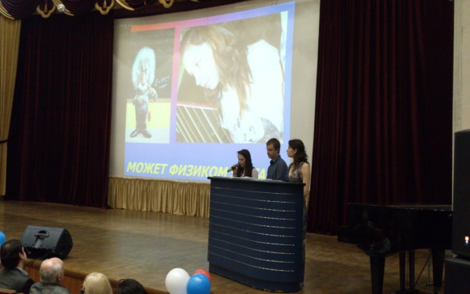 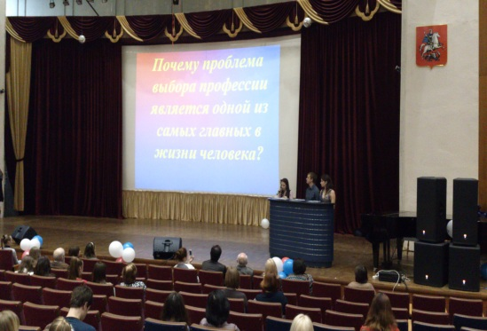 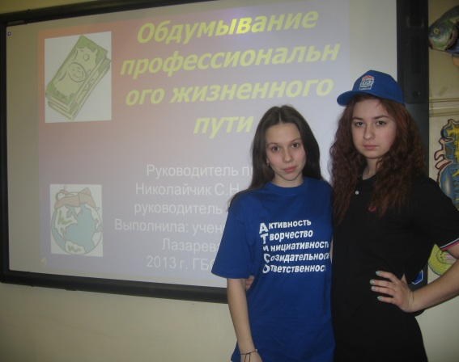

Список использованной литературы

**1.Основы профориентологии : учеб. пособие для студ. высш. учеб. заведений / С.И.Вершинин, М.С.Савина, Л. Ш. Махмудов, М. В. Борисова. — М.: Издательский центр «Академия», 2009**

**2.Классному руководителю: учеб.-метод. пособие / под ред. М.И. Рожкова.— М.: Гуманит. изд. центр ВЛАДОС, 2001 (Воспитание и доп. образование детей).**